8 Pontos:

Készítsen egy programot, amely kiszámolja a burkolási költségét egy szobának. Kérje be a szoba szélességét, és a szoba hosszúságát méterben. Ezután kérje az egy m2 –i burkolási árat. Számolja ki a szoba területét (szelesseg\*hosszuság). Számolja ki a burkolási költséget, ami terület és a burkolási árának a szorzata, tíz százalékkal növelve (négyzetméter\*burkolási ár\*1.1). Az eredményt az alábbi módon írja ki a képernyőre:  
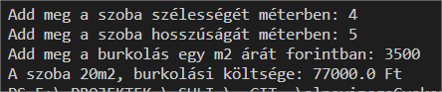

14 Pontos:

Készítsen egy allatBekeres nevű metódust amely addig kér be állat neveket még beírás nélkül entert nem üt a felhasználó. A bekért állat neveket tárolja el egy listában és térjen vissza vele a metódus! Ügyeljen a megfelelő változó nevek használatára! Hozzon létre még egy metódust kezdoBetuSzamolas néven, ami az előző metódusban visszatérő listát dolgozza fel. Számolja meg a lista elemeinek számát, majd az „a” betűvel kezdődő állatneveket, a „b” betűvel kezdődő állatneveket és minden más kezdőbetűvel kezdődőeket, majd írja ki az alábbi formátumban a képernyőre:

